画­­­­­­­­ <phase2林肯物理按键需求文档>

MRD文档

版本 <1.5>

目录

目录 2

1 需求介绍 7

2 需求内容 7

2.1 EFPs按键（车机中控按键） 7

2.1.1 Audio "Power On / Off" 7

2.1.2 Volume Ring 10

2.1.3 Tune Ring 13

2.1.4 DISP or Display Off 16

2.1.5 SOURCE (all MEDIA) 18

2.1.6 Rear Lock 21

2.1.7 Seek Left 23

2.1.8 Seek Right 26

2.1.9 Play / Pause 29

2.1.10 Multi-Contour Seat 32

~~2.1.11~~ ~~Navigation~~ 34

2.1.12 Driver/ Passenger Temp Up/Down 35

2.1.13 Heated Steering Wheel（方向盘加热） 37

2.1.14 Climate control on/off 39

2.1.15 AUTO 41

2.1.16 Climate Menu 43

2.1.17 Climate Rear 45

2.1.18 Air recirculate 47

2.1.19 Single Button Mode Man 48

~~2.1.20~~ ~~Mode Man Panel~~ 50

~~2.1.21~~ ~~Mode Man Floor~~ 50

~~2.1.22~~ ~~Front Defrost~~ 51

2.1.23 Max Defrost 52

2.1.24 Heated Windshield/Windscreen 53

2.1.25 AC 54

2.1.26 MAX A/C 55

2.1.27 Driver/Passenger heated/ cooled seat adjust 56

2.1.28 Fan Icon（风量旋钮） 57

~~2.1.29~~ ~~Fan +~~ 58

~~2.1.30~~ ~~Fan –~~ 58

2.2 SWCs按键（方向盘按键） 60

~~2.2.1~~ ~~5 way control（只操控仪表盘）~~ 60

2.2.2 Seek Left 60

2.2.3 Seek Right 64

~~2.2.4~~ ~~Seek Left& Phone "SEND"~~ 67

~~2.2.5~~ ~~Seek Right& Phone "End"~~ 69

2.2.6 Push to talk (VOICE CONTROL) 71

2.2.7 Volume up/Down 73

~~2.2.8~~ ~~Play/Pause~~ 77

~~2.2.9~~ ~~Phone "Send"~~ 77

~~2.2.10~~ ~~Phone "End"~~ 80

~~2.2.11~~ ~~Home~~ 81

~~2.2.12~~ ~~Info/Setting~~ 84

~~2.2.13~~ ~~Mute（同EFPs mute按键）~~ 87

2.3 Rear SEMs后排按键 90

2.3.1 Audio "Power On / Off" 90

2.3.2 Volume Up/Down 90

2.3.3 Mute 90

2.3.4 Seek Forward/Back 91

2.3.5 Play/pause 91

2.3.6 Source 91

2.3.7 Clock 92

2.3.8 Shuffle 92

版本更改记录

|  |  |  |  |
| --- | --- | --- | --- |
| 日期 | 版本 | 更改描述 | 作者 |
| <2018/12/07> | <1.0> | 初稿 | 王晶 |
| <2018/12/10> | <1.1> | 根据福特评审意见修改 | 王晶 |
| <2018/12/14> | <1.2> | 根据福特评审意见修改 | 王晶 |
| <2018/12/28> | <1.3> | 修改细节 | 王晶 |
| <2019/04/12> | <1.4> | 修改文档结构，以及新增方向盘seek按键需求 | 王晶 |
| <2019/07/05> | <1.5> | 修改文档结构，更新修改过的细节 | 王晶 |

# 需求介绍

* 背景／目的：本文定义了车上物理按键被按下之后车机中控屏幕对应反馈。EFPs为车机中控按键，SWCs为方向盘按键。

# 需求内容

## EFPs按键（车机中控按键）

### Audio "Power On / Off"

#### 车型

CX483、U611

#### 按键信息

|  |  |  |  |
| --- | --- | --- | --- |
| 名称 | 图标 | 按键ID | 备注 |
| Audio Power On / Off |  | ID_41 |  |

#### 通用定义

1. 熄火状态:
2. 短按，关闭IVI，再次按下，则开启IVI；
3. IVI开启时，长按10秒，重置IVI。
4. 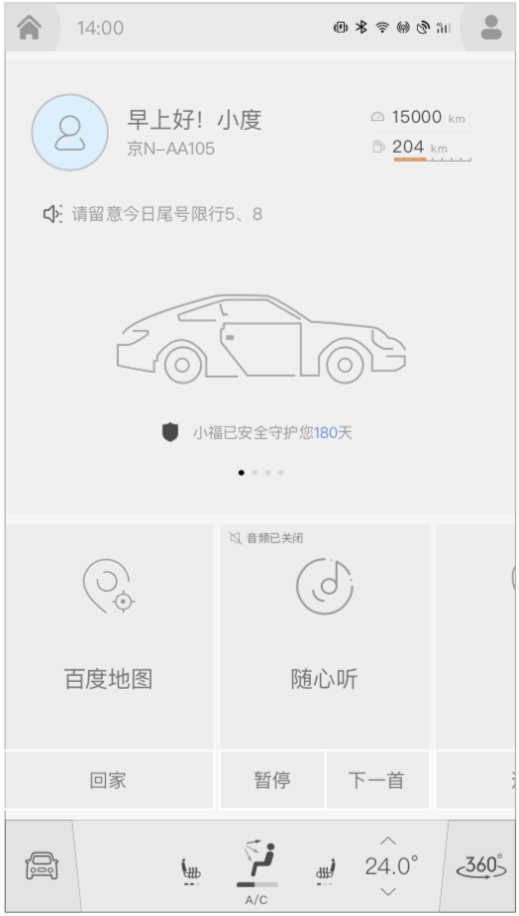点火状态：
5. 短按，关闭多媒体。

若当前处在多媒体界面则退出多媒体回到首页，首页多媒体小卡片显示音频已关闭半透明图层（此时无法通过seek按键、play/pause按键、音量按键/Volume Ring、media切源按键、Tune Ring打开多媒体并播放，但音量按键/Volume Ring仍可调整其他通道音量），再次按下audio on，该半透明图层消失，并且恢复多媒体关闭前状态，即打开多媒体，当多媒体被关闭时，此时点击小卡片的半透明图层，视为按下audio on物理按键（打开多媒体），此时半透明图层消失，再次点击小卡片，可以进入多媒体界面。

注：audio off时，Volume Ring不可调节多媒体音量（是否需要显示audio off浮窗），但此时可以调节语音、通话音量，并且显示相应浮窗（详情见Volume Ring按键）。

1. IVI开启时，长按10秒，重置IVI。

#### 特殊界面定义

|  |  |  |  |  |  |  |  |
| --- | --- | --- | --- | --- | --- | --- | --- |
| 界面是否有反馈 | 界面无反馈 | | 界面有反馈 | | | | |
| 按键是否可用 | 否 | 是 | 是 | | | | |
| 具体界面 | 负载模式 | 运输模式  倒车影像  泊车辅助  系统升级  欢迎画面 | 1关闭屏幕 | 2精简屏幕 | 3语音唤醒（半屏） | 4通话中  5通话缩小界面 | 6随心听  7导航  8下拉消息屏  9空调控制  10按摩座椅  11系统设置  12应用/非媒体应用 |
| 各界面下反馈定义 | / | / | 同通用定义，此时不点亮屏幕 | 同通用定义，此时不退出精简屏幕 | 同通用定义，audio off按键使用抢焦点方式关闭多媒体，若当前音频优先级高于audio off按键，则当前音频播放时，用户无法操作audio off按键关闭多媒体 | 同通用定义，audio off按键使用抢焦点方式关闭多媒体，若当前音频优先级高于audio off按键，则当前音频播放时，用户无法操作audio off按键关闭多媒体； | 同通用定义 |
| 备注 |  |  |  |  | 语音唤醒时，无法通过audio off 关闭多媒体 | 通话时，无法通过audio off 关闭多媒体 |  |

#### 异常信息

如果用户手动按下audio power on/off按键关闭了多媒体，则下次车辆启动开启IVI时不自动打开多媒体，但需记录关闭 IVI/多媒体 前多媒体通道及播放状态，再次打开多媒体时恢复上次播放状态，若找不到上次有效源，则切换至FM播放。（待确定）

### Volume Ring

#### 车型

CX483、U611

#### 按键信息

|  |  |  |  |
| --- | --- | --- | --- |
| 名称 | 图标 | 按键ID | 备注 |
| Volume Ring |  | ID_8 | 顺时针 |
| Volume Ring |  | ID_9 | 逆时针 |

#### 通用定义

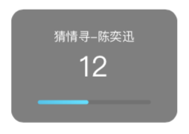

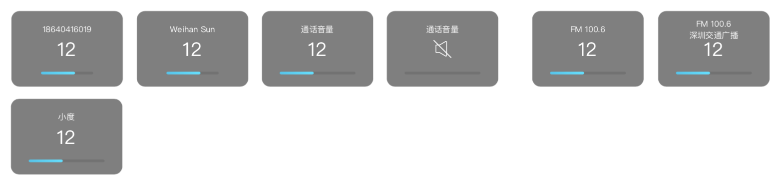

显示元素包括音量数值、音量百分比、通道。目前设计即使在多媒体界面也需显示音量悬浮窗，除非多媒体的界面设计中有非常明显的音量、调频、通道等元素。

1. Radio：
2. 正在播放，显示音量调节悬浮窗，1秒不操作后消失；
3. 静音，解除静音，显示悬浮窗（此时音量为静音前音量），同上；
4. 多媒体（USB、Disc、蓝牙）：
5. 正在播放非静音状态，显示音量调节悬浮窗，1秒不操作后消失；
6. 正在播放且静音状态，解除静音，显示音量调节悬浮窗，1秒不操作后消失；
7. 暂停非静音状态，维持暂停状态，显示音量调节悬浮窗，1秒不操作后消失；
8. 暂停且静音状态，维持暂停，解除静音，显示音量调节悬浮窗，1秒不操作后消失；

#### 特殊界面定义

|  |  |  |  |  |  |  |  |  |  |
| --- | --- | --- | --- | --- | --- | --- | --- | --- | --- |
| 界面是否有反馈 | 界面无反馈 | | 界面有反馈 | | | | | | |
| 按键是否可用 | 否 | 是 | 是 | | | | | | |
| 具体界面 | 负载模式  运输模式 | 倒车影像  泊车辅助  系统升级  欢迎画面 | 1关闭屏幕 | 2精简屏幕 | 3语音唤醒（半屏） | 4通话中  5通话缩小界面 | 6随心听  9空调控制  10按摩座椅  11系统设置  12应用/非媒体应用 | 7导航 | 8下拉消息屏 |
| 各界面下反馈定义 | / | / | 同通用定义，此时不点亮屏幕，仅显示悬浮窗 | 同通用定义，此时不退出精简屏幕，显示悬浮窗 | 同通用定义，此时调节语音音量，通道显示语音通道 | 同通用定义，此时调节通话音量，通道显示通话通道 | 同通用定义 | 同通用定义，当导航播报时调节音量，此时调节导航播报音量，悬浮窗通道显示为导航 | 同通用定义，此时不需打断退出下拉消息屏 |
| 备注 |  |  |  |  |  |  |  |  |  |

#### 异常信息

当音量调至最低时，不显示为静音符号，只显示音量百分比为0（与静音区别开）。

若当前为静音状态，则旋转volume ring解除静音，恢复至静音前音量（若存在音量恢复逻辑，则根据音频管理逻辑定义显示）。

### Tune Ring

#### 车型

CX483、U611

#### 按键信息

|  |  |  |  |
| --- | --- | --- | --- |
| 名称 | 图标 | 按键ID | 备注 |
| Tune Ring |  | ID_54 | 顺时针 |
| Tune Ring |  | ID_55 | 逆时针 |

#### 通用定义

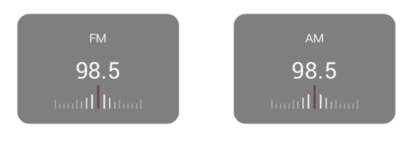

1. Radio：
2. 正在播放，显示调频调节悬浮窗，调频数值随按键改变（最小单位参考多媒体定义：0.1）；
3. 静音，解除静音，显示悬浮窗，同上；
4. 多媒体（USB、Disc、蓝牙）：
5. 该按键等同于EFPs seek。
6. 旋转一个单位，则为上/下一首，持续旋转，则为快进/退。

#### 特殊界面定义

|  |  |  |  |  |  |  |  |
| --- | --- | --- | --- | --- | --- | --- | --- |
| 界面是否有反馈 | 界面无反馈 | | 界面有反馈 | | | | |
| 按键是否可用 | 否 | 是 | 是 | | | | |
| 具体界面 | 负载模式  运输模式 | 倒车影像  泊车辅助  系统升级  欢迎画面 | 1关闭屏幕 | 2精简屏幕 | 3语音唤醒（半屏）  4通话中  5通话缩小界面 | 6随心听 | 7导航  8下拉消息屏  9空调控制  10按摩座椅  11系统设置  12应用/非媒体应用 |
| 各界面下反馈定义 | / | / | 同通用定义，此时不点亮屏幕，仅显示悬浮窗 | 同通用定义，此时不退出精简屏幕，显示悬浮窗 | 此时不可操作多媒体，不显示悬浮窗 | 同通用定义，此时需注意，多媒体界面相应显示应随界面做相应更改，如：调频频率、歌曲名称、歌曲播放状态等 | 同通用定义 |
| 备注 |  |  |  |  |  |  |  |

#### 异常信息

无

### DISP or Display Off

#### 车型

CX483、U611

#### 按键信息

|  |  |  |  |
| --- | --- | --- | --- |
| 名称 | 图标 | 按键ID | 备注 |
| Display off |  | ID_60 |  |

#### 通用定义

每次按键按下按以下状态顺序循环AnyScreen-->CalmScreen--> Off

#### 特殊界面定义

|  |  |  |  |  |
| --- | --- | --- | --- | --- |
| 界面是否有反馈 | 界面无反馈 | | 界面有反馈 | |
| 按键是否可用 | 否 | 是 | 是 | |
| 具体界面 | 负载模式  运输模式 | 倒车影像  泊车辅助  系统升级  欢迎画面 | 1关闭屏幕 8下拉消息屏  2精简屏幕 9空调控制  4通话中 10按摩座椅  5通话缩小界面 11系统设置  6随心听 12应用/非媒体应用  7导航 | 3语音唤醒（半屏） |
| 各界面下反馈定义 | / | / | 同通用定义 | 同通用定义，打断语音唤醒 |
| 备注 |  |  |  |  |

#### 异常信息

无

### SOURCE (all MEDIA)

#### 车型

CX483、U611

#### 按键信息

|  |  |  |  |
| --- | --- | --- | --- |
| 名称 | 图标 | 按键ID | 备注 |
| SOURCE (all MEDIA) |  | ID_59 |  |

#### 通用定义

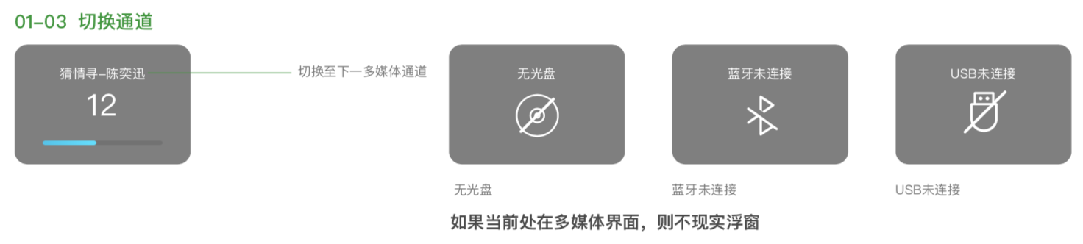

1. 若audio power on/off触发了音频关闭，则按下切源按键无法打开音频播放；
2. 切源顺序：收音机-随心听-蓝牙-USB-收音机；
3. 若当前界面不为多媒体界面，则显示悬浮窗；若处在多媒体界面，则直接切换不显示悬浮窗；
4. 若当前界面为多媒体界面，切换通道时，若下一通道不可用，仍然停止当前通道声音切换至下一通道，显示下一通道页面，此时通道界面为相应异常界面（如USB无连接页面），再次按下则继续切换下一通道（关闭屏幕下也应做相应操作，重新唤醒屏幕后应是切源后相应页面）；
5. 若当前界面不为多媒体界面，切换通道时声音按照以上策略处理，若下一通道不可用，并且根据通道提示相应toast（如蓝牙未连接、USB未连接等），仅显示异常通知，不显示异常界面（关闭屏幕下不点亮屏幕，仅显示异常toast）；
6. Radio：
7. 正在播放状态：

切换至下一多媒体通道，不点亮屏幕，仅显示音量、通道悬浮窗，1秒无操作消失；

1. radio静音状态：

切换至下一多媒体通道，并解除静音状态，效果同上

1. Disc、USB、Bluetooth：
2. 正在播放状态：

切换至下一多媒体通道，不点亮屏幕，仅显示音量、通道悬浮窗，1秒无操作消失；

1. 多媒体暂停状态：

当前多媒体通道恢复播放，其余效果同上；

1. 多媒体暂停且静音状态：

解除静音，并恢复播放，其余效果同上；

1. 多媒体正在播放且静音状态：

解除静音，保持播放，其余效果同上；

#### 特殊界面定义

|  |  |  |  |  |  |  |  |
| --- | --- | --- | --- | --- | --- | --- | --- |
| 界面是否有反馈 | 界面无反馈 | | 界面有反馈 | | | | |
| 按键是否可用 | 否 | 是 | 是 | | | | |
| 具体界面 | 负载模式  运输模式 | 倒车影像  泊车辅助  系统升级  欢迎画面 | 1关闭屏幕 | 2精简屏幕 | 3语音唤醒（半屏）  4通话中  5通话缩小界面 | 6随心听 | 7导航  8下拉消息屏  9空调控制  10按摩座椅  11系统设置  12应用/非媒体应用 |
| 各界面下反馈定义 | / | / | 同通用定义，此时不点亮屏幕，仅显示悬浮窗 | 同通用定义，此时不退出精简屏幕，显示悬浮窗 | 此时不可操作多媒体，不显示悬浮窗 | 同通用定义，此时需注意，多媒体界面相应显示应随界面做相应更改，如：调频频率、歌曲名称、歌曲播放状态等 | 同通用定义 |
| 备注 |  |  |  |  |  |  |  |

#### 异常信息

无

### Rear Lock

#### 车型

~~CX483、~~U611

#### 按键信息

|  |  |  |  |
| --- | --- | --- | --- |
| 名称 | 图标 | 按键ID | 备注 |
| Rear Lock |  | ID_93 |  |

#### 通用定义

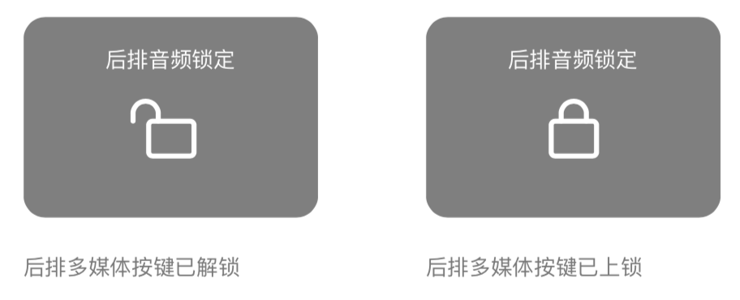

按下按键屏幕上显示后排音频锁定浮窗，此时用户不可通过后排多媒体按键调节多媒体；再次按下则解锁后排多媒体控制，同时显示解锁浮窗。

#### 特殊界面定义

|  |  |  |  |  |  |  |  |
| --- | --- | --- | --- | --- | --- | --- | --- |
| 界面是否有反馈 | 界面无反馈 | | 界面有反馈 | | | | |
| 按键是否可用 | 否 | 是 | 是 | | | | |
| 具体界面 | 负载模式  运输模式 | 倒车影像  泊车辅助  系统升级  欢迎画面 | 1关闭屏幕 | 2精简屏幕 | 3语音唤醒（半屏）  4通话中  5通话缩小界面 | 6随心听 | 7导航  8下拉消息屏  9空调控制  10按摩座椅  11系统设置  12应用/非媒体应用 |
| 各界面下反馈定义 | / | / | 同通用定义，此时不点亮屏幕，仅显示悬浮窗 | 同通用定义，此时不退出精简屏幕，显示悬浮窗 | 此时不可操作多媒体，不显示悬浮窗 | 同通用定义，此时需注意，多媒体界面相应显示应随界面做相应更改，如：调频频率、歌曲名称、歌曲播放状态等 | 同通用定义 |
| 备注 |  |  |  |  |  |  |  |

#### 异常信息

无

### Seek Left

#### 车型

CX483、U611

#### 按键信息

|  |  |  |  |
| --- | --- | --- | --- |
| 名称 | 图标 | 按键ID | 备注 |
| Seek left |  | ID_6 |  |

#### 通用定义

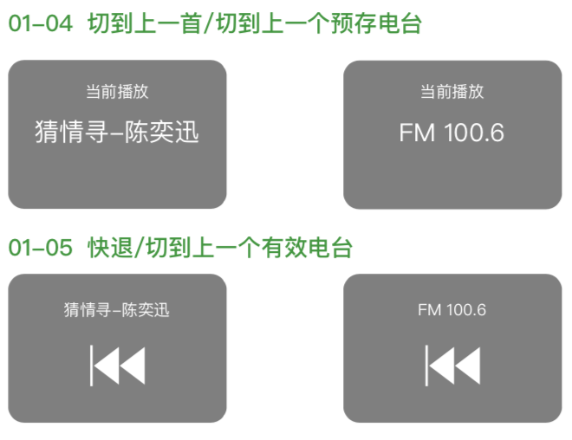

1. radio：
2. 正在播放状态：

短按：显示悬浮窗，去上一有效频率，若搜不到有效频率，再次按下（seek left/right）则停止搜索，此时显示当前频率浮窗，不操作1秒后悬浮窗消失；

长按：显示悬浮窗，频率以FM/AM相应步长减小（步长参考随心听定义），用户松开手之后，继续向前搜索最近有效频率，若搜不到有效频率，再次按下（seek left/right）则停止搜台，此时显示当前频率浮窗，不操作1秒后消失；

1. radio静音状态：

解除静音状态，效果同上。

1. Disc、USB、Bluetooth：
2. 正在播放状态：

短按：当多媒体播放时间超过3秒按下，则重播当前多媒体，若歌曲开始播放3秒之内按下，则直接切上一首，显示上一首图标以及上一首歌曲名字；

长按：除了radio，剩下的多媒体，快退（快退频率需定义给到多媒体），若退至多媒体起始播放位，则从头播放多媒体，此时按键失效，即使一直长按，也不快退；

蓝牙不支持3秒逻辑，不论3秒内还是3秒外，按下seek按键都是上/下一首。

1. 多媒体暂停状态：

同上，并且状态从暂停变为开始播放；

1. 多媒体暂停且静音状态：

同上，并且状态从暂停变为开始播放，且解除静音；

1. 多媒体正在播放且静音状态：

同上，保持播放状态且解除静音。

#### 特殊界面定义

|  |  |  |  |  |  |  |  |
| --- | --- | --- | --- | --- | --- | --- | --- |
| 界面是否有反馈 | 界面无反馈 | | 界面有反馈 | | | | |
| 按键是否可用 | 否 | 是 | 是 | | | | |
| 具体界面 | 负载模式  运输模式 | 倒车影像  泊车辅助  系统升级  欢迎画面 | 1关闭屏幕 | 2精简屏幕 | 3语音唤醒（半屏）  4通话中  5通话缩小界面 | 6随心听 | 7导航  8下拉消息屏  9空调控制  10按摩座椅  11系统设置  12应用/非媒体应用 |
| 各界面下反馈定义 | / | / | 同通用定义，此时不点亮屏幕，仅显示悬浮窗 | 同通用定义，此时不退出精简屏幕，显示悬浮窗 | 此时不可操作多媒体，不显示悬浮窗 | 同通用定义，此时需注意，多媒体界面相应显示应随界面做相应更改，如：调频频率、歌曲名称、歌曲播放状态等 | 同通用定义 |
| 备注 |  |  |  |  |  |  |  |

#### 异常信息

无

### Seek Right

#### 车型

CX483、U611

#### 按键信息

|  |  |  |  |
| --- | --- | --- | --- |
| 名称 | 图标 | 按键ID | 备注 |
| Seek right |  | ID_7 |  |

#### 通用定义

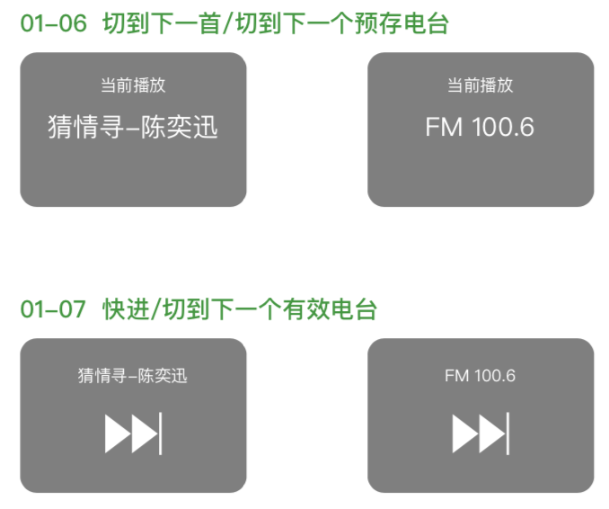

1. radio：
2. 正在播放状态：

短按：显示悬浮窗，去下一有效频率，若搜不到有效频率，再次按下（seek left/right）则停止搜索，此时显示当前频率浮窗，不操作1秒后悬浮窗消失；

长按：显示悬浮窗，频率以FM/AM相应步长增大，用户松开手之后，继续向前搜索最近有效频率，若搜不到有效频率，再次按下（seek left/right）则停止搜台，此时显示当前频率浮窗，不操作1秒后消失；

1. radio静音状态：

解除静音状态，效果同上。

1. Disc、USB、Bluetooth：
2. 正在播放状态：

短按：下一首；

长按：除了radio，剩下的多媒体，快进（快进频率需定义给到多媒体），若快进至多媒体终点播放位，此时按键失效，即使一直长按，也不快进；

蓝牙不支持3秒逻辑，不论3秒内还是3秒外，按下seek按键都是上/下一首。

1. 多媒体暂停状态：

同上，并且状态从暂停变为播放；

1. 多媒体暂停且静音状态：

同上，并且状态从暂停变为播放，且解除静音；

1. 多媒体正在播放且静音状态：

同上，保持播放状态且解除静音。

#### 特殊界面定义

|  |  |  |  |  |  |  |  |
| --- | --- | --- | --- | --- | --- | --- | --- |
| 界面是否有反馈 | 界面无反馈 | | 界面有反馈 | | | | |
| 按键是否可用 | 否 | 是 | 是 | | | | |
| 具体界面 | 负载模式  运输模式 | 倒车影像  泊车辅助  系统升级  欢迎画面 | 1关闭屏幕 | 2精简屏幕 | 3语音唤醒（半屏）  4通话中  5通话缩小界面 | 6随心听 | 7导航  8下拉消息屏  9空调控制  10按摩座椅  11系统设置  12应用/非媒体应用 |
| 各界面下反馈定义 | / | / | 同通用定义，此时不点亮屏幕，仅显示悬浮窗 | 同通用定义，此时不退出精简屏幕，显示悬浮窗 | 此时不可操作多媒体，不显示悬浮窗 | 同通用定义，此时需注意，多媒体界面相应显示应随界面做相应更改，如：调频频率、歌曲名称、歌曲播放状态等 | 同通用定义 |
| 备注 |  |  |  |  |  |  |  |

#### 异常信息

无

### Play / Pause

#### 车型

CX483、U611

#### 按键信息

|  |  |  |  |
| --- | --- | --- | --- |
| 名称 | 图标 | 按键ID | 备注 |
| Play/pause |  | ID_83 |  |

#### 通用定义

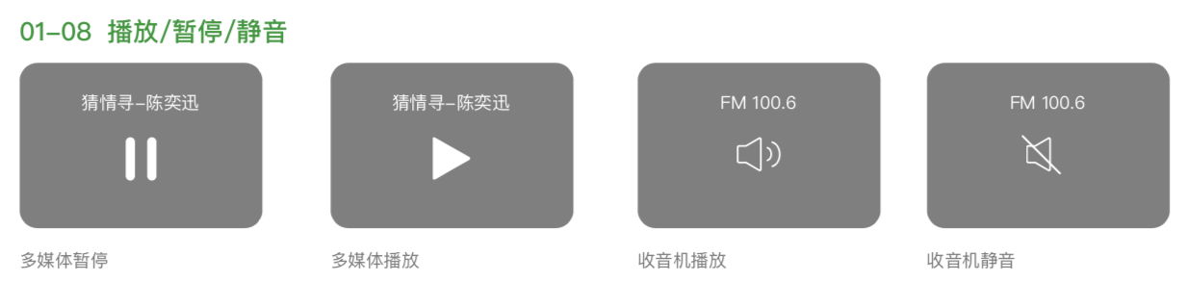

1. Radio：
2. 正在播放状态：

按下按键，radio静音，出现音量通道悬浮窗，中央音量数值变为静音符号，不操作1秒后消失；

1. radio静音状态：

按下按键，解除静音状态，出现音量通道悬浮窗，中央静音符号变为音量数值（待确认）。

1. Disc、USB、bluetooth：
2. 正在播放状态：

暂停播放，出现歌名播放状态悬浮窗，不操作1秒后消失；

1. 多媒体暂停非静音状态：

继续播放，出现歌名播放状态悬浮窗，不操作1秒后消失；

1. 多媒体暂停且静音状态：

继续播放，出现歌名播放状态悬浮窗，但此时周围音量百分比圆环为0；

1. 多媒体正在播放且静音状态：

暂停播放，出现歌名播放状态悬浮窗，但此时周围音量百分比圆环为0。

#### 特殊界面定义

|  |  |  |  |  |  |  |  |
| --- | --- | --- | --- | --- | --- | --- | --- |
| 界面是否有反馈 | 界面无反馈 | | 界面有反馈 | | | | |
| 按键是否可用 | 否 | 是 | 是 | | | | |
| 具体界面 | 负载模式  运输模式 | 倒车影像  泊车辅助  系统升级  欢迎画面 | 1关闭屏幕 | 2精简屏幕 | 3语音唤醒（半屏）  4通话中  5通话缩小界面 | 6随心听 | 7导航  8下拉消息屏  9空调控制  10按摩座椅  11系统设置  12应用/非媒体应用 |
| 各界面下反馈定义 | / | / | 同通用定义，此时不点亮屏幕，仅显示悬浮窗 | 同通用定义，此时不退出精简屏幕，显示悬浮窗 | 此时不可操作多媒体，不显示悬浮窗 | 同通用定义，此时需注意，多媒体界面相应显示应随界面做相应更改，如：调频频率、歌曲名称、歌曲播放状态等 | 同通用定义 |
| 备注 |  |  |  |  |  |  |  |

#### 异常信息

无

### Multi-Contour Seat

#### 车型

CX483、U611

#### 按键信息

|  |  |  |  |
| --- | --- | --- | --- |
| 名称 | 图标 | 按键ID | 备注 |
| Multi-Contour Seat |  |  |  |

#### 通用定义

按下多功能座椅组合键，打开/关闭多功能座椅调节界面，若打开多功能座椅界面没有操作，则停留X秒后消失。（详情参考多功能座椅界面定义，此处功能研发由多功能座椅模块负责）。

#### 特殊界面定义

|  |  |  |  |  |  |  |  |
| --- | --- | --- | --- | --- | --- | --- | --- |
| 界面是否有反馈 | 界面无反馈 | | 界面有反馈 | | | | |
| 按键是否可用 | 否 | 是 | 是 | | | | |
| 具体界面 | 负载模式  运输模式 | 倒车影像  泊车辅助  系统升级  欢迎画面 | 1关闭屏幕 | 2精简屏幕 | 3语音唤醒（半屏）  4通话中  5通话缩小界面 | 6随心听 | 7导航  8下拉消息屏  9空调控制  10按摩座椅  11系统设置  12应用/非媒体应用 |
| 各界面下反馈定义 | / | / | 同通用定义，此时不点亮屏幕，仅显示悬浮窗 | 同通用定义，此时不退出精简屏幕，显示悬浮窗 | 此时不可操作多媒体，不显示悬浮窗 | 同通用定义，此时需注意，多媒体界面相应显示应随界面做相应更改，如：调频频率、歌曲名称、歌曲播放状态等 | 同通用定义 |
| 备注 |  |  |  |  |  |  |  |

#### 异常信息

无

### 

### Driver/ Passenger Temp Up/Down

#### 车型

CX483、U611

#### 按键信息

|  |  |  |  |
| --- | --- | --- | --- |
| 名称 | 图标 | 按键ID | 备注 |
| Driver Temp Up/Down |  |  |  |

#### 通用定义

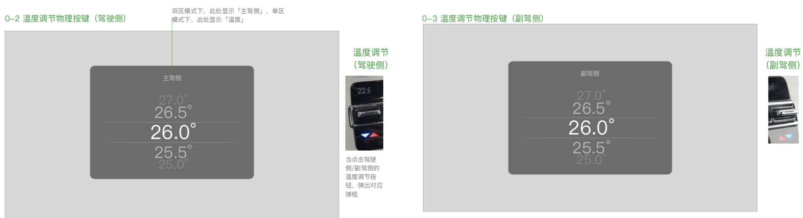

按钮按下，屏幕显示浮窗，按钮点击，温度按照空调定义最小步长增大/减小，不操作1秒消失。

#### 特殊界面定义

|  |  |  |  |  |  |  |  |
| --- | --- | --- | --- | --- | --- | --- | --- |
| 界面是否有反馈 | 界面无反馈 | | 界面有反馈 | | | | |
| 按键是否可用 | 否 | 是 | 是 | | | | |
| 具体界面 | 负载模式  运输模式 | 倒车影像  泊车辅助  系统升级  欢迎画面 | 1关闭屏幕 | 2精简屏幕 | 3语音唤醒（半屏）  4通话中  5通话缩小界面 | 6随心听 | 7导航  8下拉消息屏  9空调控制  10按摩座椅  11系统设置  12应用/非媒体应用 |
| 各界面下反馈定义 | / | / | 同通用定义，此时不点亮屏幕，仅显示悬浮窗 | 同通用定义，此时不退出精简屏幕，显示悬浮窗 | 此时不可操作多媒体，不显示悬浮窗 | 同通用定义，此时需注意，多媒体界面相应显示应随界面做相应更改，如：调频频率、歌曲名称、歌曲播放状态等 | 同通用定义 |
| 备注 |  |  |  |  |  |  |  |

#### 异常信息

无

### Heated Steering Wheel（方向盘加热）

#### 车型

CX483、U611

#### 按键信息

|  |  |  |  |
| --- | --- | --- | --- |
| 名称 | 图标 | 按键ID | 备注 |
| Heated Steering Wheel |  |  |  |

#### 通用定义

按键被按下，指示灯显示方向盘加热开启状态（on/off），同时屏幕显示方向盘加热开启/关闭状态提示浮窗，不操作1秒消失。（之前定义的是不需要显示浮窗，待确认）

#### 特殊界面定义

|  |  |  |  |  |  |  |  |
| --- | --- | --- | --- | --- | --- | --- | --- |
| 界面是否有反馈 | 界面无反馈 | | 界面有反馈 | | | | |
| 按键是否可用 | 否 | 是 | 是 | | | | |
| 具体界面 | 负载模式  运输模式 | 倒车影像  泊车辅助  系统升级  欢迎画面 | 1关闭屏幕 | 2精简屏幕 | 3语音唤醒（半屏）  4通话中  5通话缩小界面 | 6随心听 | 7导航  8下拉消息屏  9空调控制  10按摩座椅  11系统设置  12应用/非媒体应用 |
| 各界面下反馈定义 | / | / | 同通用定义，此时不点亮屏幕，仅显示悬浮窗 | 同通用定义，此时不退出精简屏幕，显示悬浮窗 | 此时不可操作多媒体，不显示悬浮窗 | 同通用定义，此时需注意，多媒体界面相应显示应随界面做相应更改，如：调频频率、歌曲名称、歌曲播放状态等 | 同通用定义 |
| 备注 |  |  |  |  |  |  |  |

#### 异常信息

无

### Climate control on/off

#### 车型

CX483

#### 按键信息

|  |  |  |  |
| --- | --- | --- | --- |
| 名称 | 图标 | 按键ID | 备注 |
| Climate Control on/off |  |  |  |

#### 通用定义

原本定义为不需要在车技屏幕上显示额外提示信息。（待确认）

#### 特殊界面定义

|  |  |  |  |  |  |  |  |
| --- | --- | --- | --- | --- | --- | --- | --- |
| 界面是否有反馈 | 界面无反馈 | | 界面有反馈 | | | | |
| 按键是否可用 | 否 | 是 | 是 | | | | |
| 具体界面 | 负载模式  运输模式 | 倒车影像  泊车辅助  系统升级  欢迎画面 | 1关闭屏幕 | 2精简屏幕 | 3语音唤醒（半屏）  4通话中  5通话缩小界面 | 6随心听 | 7导航  8下拉消息屏  9空调控制  10按摩座椅  11系统设置  12应用/非媒体应用 |
| 各界面下反馈定义 | / | / | 同通用定义，此时不点亮屏幕，仅显示悬浮窗 | 同通用定义，此时不退出精简屏幕，显示悬浮窗 | 此时不可操作多媒体，不显示悬浮窗 | 同通用定义，此时需注意，多媒体界面相应显示应随界面做相应更改，如：调频频率、歌曲名称、歌曲播放状态等 | 同通用定义 |
| 备注 |  |  |  |  |  |  |  |

#### 异常信息

无

### AUTO

#### 车型

CX483、U611

#### 按键信息

|  |  |  |  |
| --- | --- | --- | --- |
| 名称 | 图标 | 按键ID | 备注 |
| AUTO |  |  |  |

#### 通用定义

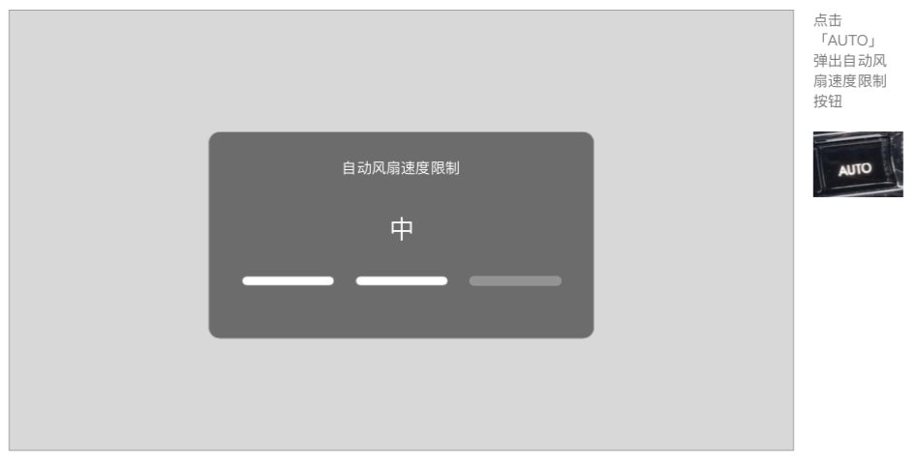

短按：点击AUTO按键，屏幕显示AUTO等级浮窗，不操作1秒后消失，继续按下AUTO按键，则在AUTO等级中循环切换；

长按：关闭双区空调。（是否需要显示浮窗提示）

#### 特殊界面定义

|  |  |  |  |  |  |  |  |
| --- | --- | --- | --- | --- | --- | --- | --- |
| 界面是否有反馈 | 界面无反馈 | | 界面有反馈 | | | | |
| 按键是否可用 | 否 | 是 | 是 | | | | |
| 具体界面 | 负载模式  运输模式 | 倒车影像  泊车辅助  系统升级  欢迎画面 | 1关闭屏幕 | 2精简屏幕 | 3语音唤醒（半屏）  4通话中  5通话缩小界面 | 6随心听 | 7导航  8下拉消息屏  9空调控制  10按摩座椅  11系统设置  12应用/非媒体应用 |
| 各界面下反馈定义 | / | / | 同通用定义，此时不点亮屏幕，仅显示悬浮窗 | 同通用定义，此时不退出精简屏幕，显示悬浮窗 | 此时不可操作多媒体，不显示悬浮窗 | 同通用定义，此时需注意，多媒体界面相应显示应随界面做相应更改，如：调频频率、歌曲名称、歌曲播放状态等 | 同通用定义 |
| 备注 |  |  |  |  |  |  |  |

#### 异常信息

无

### Climate Menu

#### 车型

CX483、U611

#### 按键信息

|  |  |  |  |
| --- | --- | --- | --- |
| 名称 | 图标 | 按键ID | 备注 |
| Climate Menu |  |  |  |

#### 通用定义

显示Climate Menu popup，

#### 特殊界面定义

|  |  |  |  |  |  |  |  |
| --- | --- | --- | --- | --- | --- | --- | --- |
| 界面是否有反馈 | 界面无反馈 | | 界面有反馈 | | | | |
| 按键是否可用 | 否 | 是 | 是 | | | | |
| 具体界面 | 负载模式  运输模式 | 倒车影像  泊车辅助  系统升级  欢迎画面 | 1关闭屏幕 | 2精简屏幕 | 3语音唤醒（半屏）  4通话中  5通话缩小界面 | 6随心听 | 7导航  8下拉消息屏  9空调控制  10按摩座椅  11系统设置  12应用/非媒体应用 |
| 各界面下反馈定义 | / | / | 同通用定义，此时不点亮屏幕，仅显示悬浮窗 | 同通用定义，此时不退出精简屏幕，显示悬浮窗 | 此时不可操作多媒体，不显示悬浮窗 | 同通用定义，此时需注意，多媒体界面相应显示应随界面做相应更改，如：调频频率、歌曲名称、歌曲播放状态等 | 同通用定义 |
| 备注 |  |  |  |  |  |  |  |

#### 异常信息

无

### Climate Rear

#### 车型

U611

#### 按键信息

|  |  |  |  |
| --- | --- | --- | --- |
| 名称 | 图标 | 按键ID | 备注 |
| Climate Rear |  |  |  |

#### 通用定义

Displays the Climate Rear Pop Up in Touch Screen。（待确认）

#### 特殊界面定义

|  |  |  |  |  |  |  |  |
| --- | --- | --- | --- | --- | --- | --- | --- |
| 界面是否有反馈 | 界面无反馈 | | 界面有反馈 | | | | |
| 按键是否可用 | 否 | 是 | 是 | | | | |
| 具体界面 | 负载模式  运输模式 | 倒车影像  泊车辅助  系统升级  欢迎画面 | 1关闭屏幕 | 2精简屏幕 | 3语音唤醒（半屏）  4通话中  5通话缩小界面 | 6随心听 | 7导航  8下拉消息屏  9空调控制  10按摩座椅  11系统设置  12应用/非媒体应用 |
| 各界面下反馈定义 | / | / | 同通用定义，此时不点亮屏幕，仅显示悬浮窗 | 同通用定义，此时不退出精简屏幕，显示悬浮窗 | 此时不可操作多媒体，不显示悬浮窗 | 同通用定义，此时需注意，多媒体界面相应显示应随界面做相应更改，如：调频频率、歌曲名称、歌曲播放状态等 | 同通用定义 |
| 备注 |  |  |  |  |  |  |  |

#### 异常信息

无

### Air recirculate

#### 车型

CX483、U611

#### 按键信息

|  |  |  |  |
| --- | --- | --- | --- |
| 名称 | 图标 | 按键ID | 备注 |
| Air recirculate |  |  |  |

#### 通用定义

1.3版本Hard switch文档中需要显示状态更改提示浮窗，之前的mrd定义不需要在车机屏幕显示提示浮窗。（待确认）

#### 特殊界面定义

无

#### 异常信息

无

### Single Button Mode Man

#### 车型

CX483、U611

#### 按键信息

|  |  |  |  |
| --- | --- | --- | --- |
| 名称 | 图标 | 按键ID | 备注 |
| Single Button Mode Man |  |  |  |

#### 通用定义

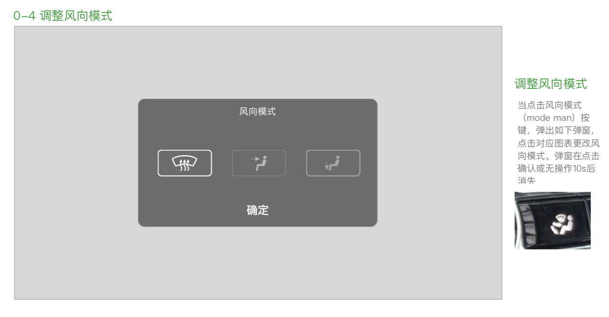Open/Close Mode Man Pop Up

#### 特殊界面定义

无

#### 异常信息

无

### Max Defrost

#### 车型

CX483、U611

#### 按键信息

|  |  |  |  |
| --- | --- | --- | --- |
| 名称 | 图标 | 按键ID | 备注 |
|  |  |  |  |

#### 通用定义

Turn Max A/C feature on，Indicator on control shall show selected status.

Display shows updated information. 1.3版本 Switch定义需要显示信息，之前版本mrd定义不需要显示。（待确定）

#### 特殊界面定义

无

#### 异常信息

无

### Heated Windshield/Windscreen

#### 车型

CX483、U611

#### 按键信息

|  |  |  |  |
| --- | --- | --- | --- |
| 名称 | 图标 | 按键ID | 备注 |
|  |  |  |  |

#### 通用定义

Turn heated windshield on / off，Indicator on control shall show selected status

Popup on display shows updated status. 1.3版本 Switch定义需要显示信息，之前版本mrd定义不需要显示。（待确定）

#### 特殊界面定义

#### 异常信息

### AC

#### 车型

CX483、U611

#### 按键信息

|  |  |  |  |
| --- | --- | --- | --- |
| 名称 | 图标 | 按键ID | 备注 |
| AC |  |  |  |

#### 通用定义

Turn air conditioning on / off，Indicator on control shall show selected status.

Display shows updated information. 1.3版本 Switch定义需要显示信息，之前版本mrd定义不需要显示。（待确定）

#### 特殊界面定义

#### 异常信息

无

### MAX A/C

#### 车型

CX483、U611

#### 按键信息

|  |  |  |  |
| --- | --- | --- | --- |
| 名称 | 图标 | 按键ID | 备注 |
|  |  |  |  |

#### 通用定义

Turn Max A/C feature on，Indicator on control shall show selected status.

Display shows updated information. 1.3版本 Switch定义需要显示信息，之前版本mrd定义不需要显示。（待确定）

#### 特殊界面定义

#### 异常信息

### Driver/Passenger heated/ cooled seat adjust

#### 车型

CX483、U611

#### 按键信息

|  |  |  |  |
| --- | --- | --- | --- |
| 名称 | 图标 | 按键ID | 备注 |
|  |  |  |  |

#### 通用定义

车机屏幕不需要显示状态改变提示浮窗。

#### 特殊界面定义

无

#### 异常信息

无

### Fan Icon（风量旋钮）

#### 车型

CX483、U611

#### 按键信息

|  |  |  |  |
| --- | --- | --- | --- |
| 名称 | 图标 | 按键ID | 备注 |
|  |  |  | 旋钮 |

#### 通用定义

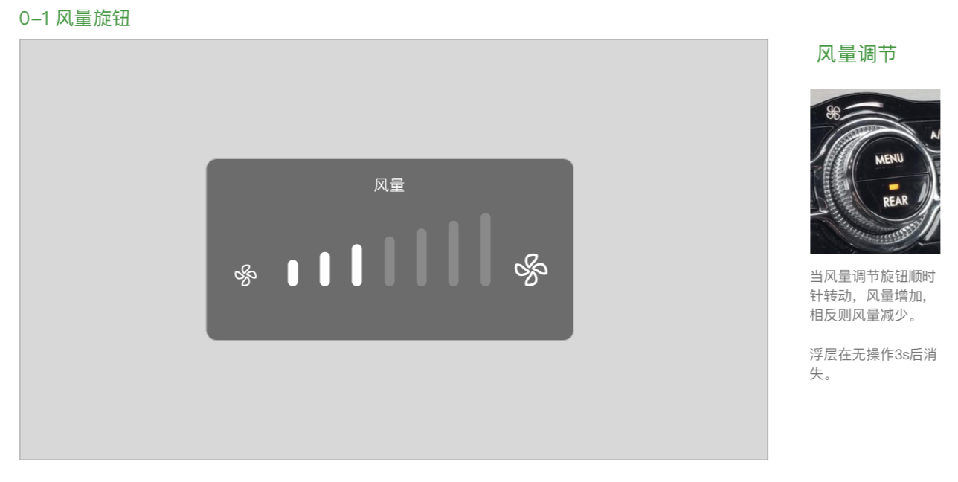

#### 特殊界面定义

#### 异常信息

## SWCs按键（方向盘按键）

### Seek Left

#### 车型

CX483、U611

#### 按键信息

|  |  |  |  |
| --- | --- | --- | --- |
| 名称 | 图标 | 按键ID | 备注 |
| Seek Left |  | ID_6 |  |

#### 通用定义



1. radio：
2. 正在播放状态：

短按：显示悬浮窗，去上一预存频率，若收藏列表为空，提示当前收藏列表为空，不操作1秒后悬浮窗消失；

长按：显示悬浮窗，频率以FM/AM相应步长减小，用户松开手之后，继续向前搜索最近有效频率，若搜不到有效频率，再次按下（seek left/right）则停止搜台，此时显示当前频率浮窗，不操作1秒后消失；

1. radio静音状态：

解除静音状态，效果同上。

1. Disc、USB、Bluetooth：
2. 正在播放状态：

短按：当多媒体播放时间超过3秒按下，则重播当前多媒体，若歌曲开始播放3秒之内按下，则直接切上一首，显示上一首图标以及上一首歌曲名字；

长按：除了radio，剩下的多媒体，快退（快退频率需定义给到多媒体），若退至多媒体起始播放位，则从头播放多媒体，此时按键失效，即使一直长按，也不快退；

蓝牙不支持3秒逻辑，不论3秒内还是3秒外，按下seek按键都是上/下一首。

1. 多媒体暂停状态：

同上，并且状态从暂停变为开始播放；

1. 多媒体暂停且静音状态：

同上，并且状态从暂停变为开始播放，且解除静音；

1. 多媒体正在播放且静音状态：

同上，保持播放状态且解除静音。

#### 特殊界面定义

|  |  |  |  |  |  |  |  |
| --- | --- | --- | --- | --- | --- | --- | --- |
| 界面是否有反馈 | 界面无反馈 | | 界面有反馈 | | | | |
| 按键是否可用 | 否 | 是 | 是 | | | | |
| 具体界面 | 负载模式  运输模式 | 倒车影像  泊车辅助  系统升级  欢迎画面 | 1关闭屏幕 | 2精简屏幕 | 3语音唤醒（半屏）  4通话中  5通话缩小界面 | 6随心听 | 7导航  8下拉消息屏  9空调控制  10按摩座椅  11系统设置  12应用/非媒体应用 |
| 各界面下反馈定义 | / | / | 同通用定义，此时不点亮屏幕，仅显示悬浮窗 | 同通用定义，此时不退出精简屏幕，显示悬浮窗 | 此时不可操作多媒体，不显示悬浮窗 | 同通用定义，此时需注意，多媒体界面相应显示应随界面做相应更改，如：调频频率、歌曲名称、歌曲播放状态等 | 同通用定义 |
| 备注 |  |  |  |  |  |  |  |

#### 异常信息

无

### Seek Right

#### 车型

CX483、U611

#### 按键信息

|  |  |  |  |
| --- | --- | --- | --- |
| 名称 | 图标 | 按键ID | 备注 |
| Seek Right |  | ID_7 |  |

#### 通用定义



1. radio：
2. 正在播放状态：

短按：显示悬浮窗，去下一收藏频率，若收藏列表为空，提示当前收藏列表为空，不操作1秒后悬浮窗消失；

长按：显示悬浮窗，频率以FM/AM相应步长增大，用户松开手之后，继续向前搜索最近有效频率，若搜不到有效频率，再次按下（seek right）则停止搜台，此时显示当前频率浮窗，不操作1秒后消失；

1. radio静音状态：

解除静音状态，效果同上。

1. Disc、USB、Bluetooth：
2. 正在播放状态：

短按：下一首，显示下一首图标以及下一首歌曲名字；

长按：除了radio，剩下的多媒体，快进（快进频率需定义给到多媒体），若若快进至多媒体终点播放位，此时按键失效，即使一直长按，也不快进；

蓝牙不支持3秒逻辑，不论3秒内还是3秒外，按下seek按键都是上/下一首。

1. 多媒体暂停状态：

同上，并且状态从暂停变为播放；

1. 多媒体暂停且静音状态：

同上，并且状态从暂停变为播放，且解除静音；

1. 多媒体正在播放且静音状态：

同上，保持播放状态且解除静音。

#### 特殊界面定义

|  |  |  |  |  |  |  |  |
| --- | --- | --- | --- | --- | --- | --- | --- |
| 界面是否有反馈 | 界面无反馈 | | 界面有反馈 | | | | |
| 按键是否可用 | 否 | 是 | 是 | | | | |
| 具体界面 | 负载模式  运输模式 | 倒车影像  泊车辅助  系统升级  欢迎画面 | 1关闭屏幕 | 2精简屏幕 | 3语音唤醒（半屏）  4通话中  5通话缩小界面 | 6随心听 | 7导航  8下拉消息屏  9空调控制  10按摩座椅  11系统设置  12应用/非媒体应用 |
| 各界面下反馈定义 | / | / | 同通用定义，此时不点亮屏幕，仅显示悬浮窗 | 同通用定义，此时不退出精简屏幕，显示悬浮窗 | 此时不可操作多媒体，不显示悬浮窗 | 同通用定义，此时需注意，多媒体界面相应显示应随界面做相应更改，如：调频频率、歌曲名称、歌曲播放状态等 | 同通用定义 |
| 备注 |  |  |  |  |  |  |  |

#### 异常信息

无

### Push to talk (VOICE CONTROL)

#### 车型

CX483、U611

#### 按键信息

|  |  |  |  |
| --- | --- | --- | --- |
| 名称 | 图标 | 按键ID | 备注 |
| Push to talk |  | ID_10 |  |

#### 通用定义

显示语音交互页面（半屏）

#### 特殊界面定义

|  |  |  |  |  |  |  |  |  |
| --- | --- | --- | --- | --- | --- | --- | --- | --- |
| 界面是否有反馈 | 界面无反馈 | | 界面有反馈 | | | | | |
| 按键是否可用 | 否 | 是 | 是 | | | | | |
| 具体界面 | 负载模式  运输模式 | 倒车影像  泊车辅助  系统升级  欢迎画面 | 1关闭屏幕 | 2精简屏幕 | 3语音唤醒（半屏） | 4通话中  5通话缩小界面 | 6随心听  7导航  9空调控制  10按摩座椅  11系统设置  12应用/非媒体应用 | 8下拉消息屏 |
| 各界面下反馈定义 | / | / | 同通用定义，此时退出关闭屏幕，显示语音交互半屏界面 | 同通用定义，此时不退出精简屏幕，显示语音交互半屏界面 | 此时退出语音唤醒 | 此时不可唤醒语音交互 | 同通用定义 | 同通用定义，退出下拉屏，显示语音交互半屏界面 |
| 备注 | 参考电源管理MRD |  |  |  |  |  |  |  |

#### 异常信息

### Volume up/Down

#### 车型

CX483、U611

#### 按键信息

|  |  |  |  |
| --- | --- | --- | --- |
| 名称 | 图标 | 按键ID | 备注 |
| Volume up/Down |  | ID_8/ID_9 |  |

#### 通用定义

短按：音量增大/减小一个单位；

长按：音量持续增大/减小（待确定）；





目前设计即使在多媒体界面也需显示悬浮窗，除非多媒体的界面设计中有非常明显的音量、调频、通道等元素。

1. Radio：
2. 正在播放，显示音量调节悬浮窗，1秒不操作后消失；
3. 静音，解除静音，显示悬浮窗（此时音量为静音前音量），同上；
4. 多媒体（USB、Disc、蓝牙）：
5. 正在播放非静音状态，显示音量调节悬浮窗，1秒不操作后消失；
6. 正在播放且静音状态，解除静音，显示音量调节悬浮窗，1秒不操作后消失；
7. 暂停非静音状态，维持暂停状态，显示音量调节悬浮窗，1秒不操作后消失；
8. 暂停且静音状态，维持暂停，解除静音，显示音量调节悬浮窗，1秒不操作后消失；

#### 特殊界面定义

|  |  |  |  |  |  |  |  |  |  |
| --- | --- | --- | --- | --- | --- | --- | --- | --- | --- |
| 界面是否有反馈 | 界面无反馈 | | 界面有反馈 | | | | | | |
| 按键是否可用 | 否 | 是 | 是 | | | | | | |
| 具体界面 | 负载模式  运输模式 | 倒车影像  泊车辅助  系统升级  欢迎画面 | 1关闭屏幕 | 2精简屏幕 | 3语音唤醒（半屏） | 4通话中  5通话缩小界面 | 6随心听  9空调控制  10按摩座椅  11系统设置  12应用/非媒体应用 | 7导航 | 8下拉消息屏 |
| 各界面下反馈定义 | / | / | 同通用定义，此时不点亮屏幕，仅显示悬浮窗 | 同通用定义，此时不退出精简屏幕，显示悬浮窗 | 同通用定义，此时调节语音音量，通道显示语音通道 | 同通用定义，此时调节通话音量，通道显示通话通道 | 同通用定义 | 同通用定义，当导航播报时调节音量，此时调节导航播报音量，显示悬浮窗 | 同通用定义，此时不需打断推出下拉消息屏 |
| 备注 |  |  |  |  |  |  |  |  |  |

#### 异常信息

当音量调至最低时，不显示为静音符号，只显示音量百分比为0（与静音区别开）。若当前为静音状态，则按下volume+/-解除静音，恢复至静音前音量（若存在音量恢复逻辑，则根据音频管理逻辑定义显示）。

## Rear SEMs后排按键

### Audio "Power On / Off"

#### 车型

CX483、U611

#### 通用定义

同EFPs中控按键

### Volume Up/Down

#### 车型

CX483、U611

#### 通用定义

同EFPs中控按键

### Mute

#### 车型

CX483

#### 通用定义

同EFPs中控按键

### Seek Forward/Back

#### 车型

CX483、U611

#### 通用定义

同EFPs中控按键

### Play/pause

#### 车型

CX483、U611

#### 通用定义

同EFPs中控按键

### Source

#### 车型

U611

#### 通用定义

同EFPs中控按键

### Clock

#### 车型

CX483

#### 通用定义

同EFPs中控按键

### Shuffle

#### 车型

U611

#### 通用定义

Send Shuffle Button Press to SYNC，If available, the rear display updates button expression and icon to match received state from SYNC; otherwise display button expression as "available", with shuffle icon